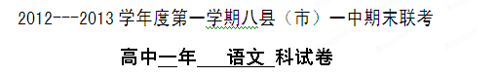
一、古代诗文阅读（共32分）
（一 ）默写题（8 分，每个空格1分）
1、三岁为妇，靡室劳矣。 ，靡有朝矣。
2、长太息以掩涕兮， 。
3、山不厌高， 。周公吐哺，天下归心。
4、 ，桃李罗堂前。
5、仰观宇宙之大， ， ，足以极视听之娱，信可乐也。
6、驾一叶之扁舟， 。 ，渺沧海之一粟。
（二）文言文阅读（共18分）
阅读下面文段，完成后面的问题。
选文一：
游褒禅山记（节选）
王安石
其下平旷，有泉侧出，而记游者甚众，所谓前洞也。由山以上五六里，有穴窈然，入之甚寒，问其深，则其好游者不能穷也。谓之后洞。余与四人拥火以入，入之愈深，其进愈难，而其见愈奇。有怠而欲出者，曰：“不出，火且尽。”遂与之俱出。盖余所至，比好游者尚不能十一，然视其左右，来而记之者已少。盖其又深，则其至又加少矣。方是时，余之力尚足以入，火尚足以明也。既其出，则或咎其欲出者，而余亦悔其随之而不得极乎游之乐也。
于是余有叹焉。古人之观于天地、山川、草木、虫鱼、鸟兽，往往有得，以其求思之深而无不在也。夫夷以近，则游者众；险以远，则至者少。而世之奇伟、瑰怪、非常之观，常在于险远，而人之所罕至焉，故非有志者不能至也。有志矣，不随以止也，然力不足者，亦不能至也。有志与力，而又不随以怠，至于幽暗昏惑而无物以相之，亦不能至也。然力足以至焉，于人为可讥，而在已为有悔；尽吾志也而不能至者，可以无悔矣，其孰能讥之乎？此予之所得也。

选文二：
冷 泉 亭 记
白 居 易
东南山水，余杭郡为最；就郡言，灵隐寺为尤；由寺观，冷泉亭为甲。亭在山下水中央，寺西南隅。高不倍寻①，广不累丈，而撮奇得要，地搜胜概，物无遁形。
春之日，吾爱其草薰薰②，木欣欣，可以导和纳粹③，畅人血气。夏之夜，吾爱其泉渟渟④，风泠泠，可以蠲烦析酲⑤，起人心情。山树为盖，岩石为屏，云从栋生，水与阶平。坐而玩之者，可濯足于床下；卧而狎⑥之者，可垂钓于枕上。矧⑦又潺湲洁澈，粹冷柔滑，若俗士，若道人，眼耳之尘、心舌之垢，不待盥涤，见辄除去。潜利阴益，可胜言哉？斯所以最余杭而甲灵隐也。
杭自郡城抵四封，丛山复湖，易为形胜。先是领郡者，有相里君造虚白亭，有韩仆射皋作候仙亭，有裴庶子棠棣作观风亭，有卢给事元辅作见山亭，及右司郎中河南元藇最后作此亭。于是五亭相望，如指之列，可谓佳境殚矣，能事毕矣。后来者虽有敏心巧目，无所加焉。故吾继之，述而不作。
注释：①寻，古代长度单位，为八尺。 ②薰薰，指花草的芳香。③ 导和纳粹：纳入新鲜的空气，使人心情和畅。 ④渟渟，水停滞，水面平静。 ⑤蠲烦析酲:解除烦恼，免掉困倦。蠲（读juān），免除。 ⑥狎（读xiá），指酒醒后疲乏如病的状态。 ⑦矧（读shěn），况且。
7、下面句子中加点词语的解释全都正确的一项是（ ）（3分）
Ａ．以其乃华山之阳名之也 阳： 北面
物无遁形 遁：藏匿，走漏
Ｂ．其下平旷，有泉侧出 侧：从旁边
杭自郡城抵四封 封：边界
Ｃ．火尚足以明也 明：照明
述而不作 作：做文章
Ｄ．问其深，则其好游者不能穷也。穷：走到尽头
可胜言哉 胜：美好的
8、下列各项都是对“冷泉亭风景”描写的一项是（ ）（3分）
①由寺观，冷泉亭为甲 ②吾爱其草薰薰，木欣欣
③矧又潺湲洁澈 ④山树为盖，岩石为屏 ⑤虽有敏心巧目，无所加焉
A．②④⑤ B． ③④⑤
C．①③④ D．②③④
9、下列各项对原文所做的概括和分析，不正确的一项是（ ）（3分）
A、华山洞前洞和后洞的自然景观迥然不同，作者详写游后洞的经过，其原因是后洞较前洞“入之愈深，其进愈难，而其见愈奇”。
B、古人对于天地、山川、草木、虫鱼、鸟兽的观察“往往有得”是因为他们能坚持不懈地对事物进行深入细致的观察和思考，而且这种精神无所不在。
C、冷泉亭虽然高不到十六尺，宽不超过两丈，但是这里集中了最奇丽的景色，包罗了所有的美景。
D、余杭这个地方共有五座亭子，它们都是当时的太守修建的，冷泉亭是白居易为右司郎中时修建的。
10、把文言文中画线的句子翻译成现代汉语。(9分)
（1）则或咎其欲出者，而余亦悔其随之而不得极夫游之乐也。（3分）

（2）尽吾志也而不能至者，可以无悔矣，其孰能讥之乎？ （3分）

（3）于是五亭相望，如指之列，可谓佳境殚矣。（3分）

（三）古代诗歌鉴赏（6分）
11、阅读下面一首唐诗，然后回答问题。
滁 洲 西 涧
韦应物
独怜幽草涧边生，上有黄鹂深树鸣。
春潮带雨晚来急，野渡无人舟自横。
（1） 诗的第一句表明了作者对涧边草的什么情感？最能体现这一情感的是哪个字？（2分）

（2）后两句历来为人们称道，这两句描绘的意象创设出一种怎样的意境？整首诗表达出作者怎样的思想感情？（4分）

二、文学名著和文化经典阅读（16分）
（一）文学名著阅读（10分）
12、下列各项中，对作品叙述不正确的两项是（5分）（ ）（ ）
A、祖父严厉批评了参加学生运动的觉慧，并吩咐觉新好好管教他，不准放他出去。觉慧为了觉新不再挨骂，虽心有不满，还是决定这几天不出去。
B、为抗婚，觉民先向大哥和继母求助，在求助不成时，他扬言如果家庭不尊重他的意见，他就要采取最后的手段，但这些话传不到祖父的耳朵起不了什么作用，于是他给祖父留了封信，躲到外面去，决心抗争到底，等到高老太爷改变主意。
C、愚人节那天，受命于弗罗洛的卡西莫多准备劫持爱斯梅拉达，爱斯梅拉达奋力反抗，高声呼救。国王的近卫弓箭队队长弗比斯闻讯赶到，解救了爱斯梅拉达，擒获了卡西莫多，而弗罗洛却逃走了。爱斯梅拉达被弗比斯英俊的容貌和解救她的恩德所打动。
D、百合花注意到山羊的脖子上挂着一个皮做的绣花小荷包，便问吉普赛女郎说：“那是啥东西？” 吉普赛女郎抬起一双大眼睛望着她，郑重其事的应道：“那是我的秘密。”后来一个小姐趁爱斯梅拉达不注意时，解下了羊脖子上的小袋，拿出里面的纸片，上面写着“弗比斯”的名字，秘密就这样暴露了。
E、甘果瓦枉为怀疑派哲学家和讽刺诗人，眼前那光彩夺目的形象令他晕眩，一时竟不能断定这姑娘是人，是仙，还是天使。
人群与篝火之间一个宽阔的空地上，年轻的吉普赛女郎爱斯梅拉达正在一张波斯地毯上跳舞。她美丽的脸庞、苗条的身材、婀娜的舞姿、乌亮的眼睛，看起来简直是个尤物。诗人甘果瓦被这个灿烂的景色迷住了。
13、简答题。（任选一题，100字左右）（5分）
（1）、阅读下面《家》的选段，根据原著故事情节，回答问题。
不久，巫师走到了觉慧房门口。房门紧闭着，在这个公馆里只有这两扇门是紧紧关住的。（《家》第34节）
高公馆为什么要请巫师捉鬼，后来怎样？

（2）“一个畸形的人保护一个不幸的人，卡西莫多搭救了一位被判处死刑的女囚，这本身就是一件感人肺腑的壮举，这是自然与社会造成的两个极端的不幸在此相遇相助。”
女囚因什么事被判处死刑？卡西莫多的这个壮举是什么？请简要叙述。

（二）文化经典阅读（6分）
14、阅读下面《论语》选段，按要求答题。（6分）
 林放①问礼之本。子曰：“大哉问！礼，与其奢也，宁俭；丧，与其易②也，宁戚③。” （《论语·八佾篇第三》）
子曰：“奢则不孙④，俭则固⑤。与其不孙也，宁固。”（《论语·述而篇第七》）
子曰：“礼云礼云，玉帛⑥云乎哉？乐云乐云，钟鼓⑦云乎哉？”（《论语·阳货篇第十七》）
【注】①林放：鲁国人。②易：本义是把土地整治得平坦。在这里指周到地治办丧葬的礼节仪式。③戚：心中悲哀。④孙：同 “逊”。恭顺，谦让。⑤固：鄙陋，小气，寒酸。⑥玉帛：指古代举行礼仪时使用的玉器、丝帛等礼器、礼品。⑦钟鼓：古代乐器。
(1)孔子对林放问“礼之本”持什么态度？孔子在这里似乎没有正面回答他的问题，但仔细琢磨，孔子还是明确解答了礼之根本的问题。他告诉林放礼的根本究竟是什么？（3分）

（2）朱熹说：“敬而将之以玉帛，则为礼；和而发之以钟鼓，则为乐。”结合上面的选段，你认为礼乐的根本到底是什么？请简要说明。（3分）

三、现在代文阅读 （18分）
阅读下面的文字，完成15—18题。
多事芭蕉
张 瑞
中国的文人大多是喜欢梅竹兰的，固然这些都是气清晶莹的东西，但用得滥了，反而匠气，倒是芭蕉，逸气里有着亲切，家常里又带点桀骜之感，反是更讨人喜欢，有一点真率的东西在里面。
在画里，芭蕉与梅兰竹是不能一列的，倒是与瓜瓜果果的东西颇为投缘。当然，文人眼里的瓜瓜果果也不单是菜篮子里的瓜果，那是蕴涵着出尘的意味的——越是家常的越是要出尘，也就越具有了禅意。我们看齐白石的大白菜真是好，淡墨浓墨地一勾一染，简单到不能再简单，但简单里的逸气却又不是人人可为的了。其实，芭蕉较之大白菜，仙气本来更浓一些，这样反倒不适合齐白石的笔墨了。齐白石的笔墨有点像汪曾祺的散文，都是很白菜味的东西，也是很士大夫气的讲究平和淡远的东西，像个遗老似的。丰子恺是弘一大师的弟子，自然也是慈悲为怀、儒雅温厚一类的人物。丰子恺倒是也真作了些很具佛性的诗文书画，但我真正喜欢看的，是他那幅“人散后，一钩新月天如水”，觉得诗倒仿佛天生是为画而存在着的，是这样一种浑然里漫溢着的禅意，没有一丝一毫的刻意为之，较之佛性，更是空灵。这真是好，但仿佛，这样的笔意，有点温润晶莹有余而率性狂放又不足，也是不适合芭蕉的。倒是书法史上有个“以蕉代书”的人物，酣畅淋漓的，正是蕉身上的那种气息。说的是那个“笔下唯看激电流，字成只畏龙蛇走”的疯和尚怀素，于寺庙旁植蕉百亩，每每大醉之时，便于蕉叶上翻墨倒海，此时，山风啸啸，蕉叶滔滔，那些游走的线条，如天地间游走的精灵一般，自由洒脱，狂放不羁，啸傲于尘世之上。
中国人的性情本多拘谨而内敛，能张扬的本就不多，张扬又能张扬出点味道的就更少。当然，魏晋人是颇为张扬的，但观之总让人觉得有做戏的成分，不够透彻。透彻的也不是全无，像刘伶，可惜越看就越让人觉得像无赖。率性的文人让人观之可喜，无赖文人只让人闻之可憎。倒是那个疯和尚怀素更本色一些，破衣袈裟，鞋儿破，帽儿破，芒鞋走天涯，像极了武侠里的异人，舞墨如泼，洋洋洒洒，又有着方外之人的狂傲，才正是芭蕉的那种韵味。不过可惜的是，淋漓如芭蕉者，在画里，往往只有做陪衬的份儿，它们常常是要与樱桃、枇杷这些明艳的水果为伍的。“红了樱桃，绿了芭蕉”，要的是红绿参差的清新可喜。若是枇杷，则一定要染出色来，芭蕉到底只是一片或浓或淡的背景。
有次读到一则小文，是讲董桥的，题目是“红了董桥，绿了芭蕉”，观之可喜，真是俏皮得玲珑可爱。董桥的文字，本就像精灵古怪又通身灵慧，本是像极了樱桃。董桥身上的那现代士大夫气，恐怕也只有用芭蕉托着，才算出味。
当然也有故作风雅的人物，用芭蕉来嬉戏，小情小调的，虽也绮丽，但到底脱不了小家子气。比如清代那个叫秋芙的，就曾在芭蕉上题了诗，与她的夫君玩笑。“是谁多事种芭蕉，朝也潇潇、暮也潇潇。是君心事太无聊，种了芭蕉，又怨芭蕉。”在芭蕉上题诗，历代都有，本也不是秋芙的原创，秋芙做了，只因为她是那种袅娜的人物，病恹恹地歪在床角，气若游丝的样子，但更多的还是紫陌深处的那种沉沉的没落味道，过于唯美了，反而不若李清照的爱蕉那么直率天然一些。“知否，知否，应是绿肥红瘦。”她本来就是心高气傲的率性人物，只可惜命不好，后半生给弄得那么阴气沉沉。她的爱蕉，倒还是早年的口味——个人早年的癖性，即便让岁月的尘掩了再掩，也还是要不时地露出来的。那次去漱玉祠，看古幽的院内那样的几株芭蕉，在北地，竟也活出一派淋漓，觉得芭蕉到底是很大气的植物，也难怪易安要切切地喜欢着。
(选自《散文》2004年第6期)
15、下列对这篇散文的赏析，正确的两项是(5分)( )
A.本文开篇以梅竹兰与芭蕉作比较，接着用文人眼里的瓜瓜果果与芭蕉作类比，继而又以芭蕉比照几种人，其目的就是托物言志，表达对芭蕉品质的赞美。
B.“山风啸啸，蕉叶滔滔，那些游走的线条，如天地间游走的精灵一般，自由洒脱，狂放不羁，啸傲于尘世之上。”这里的比喻、拟人，生动而形象地突出了芭蕉的逸气。
C.第四、五两段都是写芭蕉只能做陪衬，这与芭蕉桀骛狂放的性格形成极大的反差，在这鲜明的对比中，告诉人们，千万不要像芭蕉那样：心比天高，命如纸薄。
D.文章最后一段分别引用秋芙、李清照的诗词句子，有力说明文如其人。秋芙不配在蕉叶上题诗，李清照的“应是绿肥红瘦”，直接表达了她对芭蕉的喜爱。
E.文章以说芭蕉讨人喜欢是因为它有真率的特点开篇，以称赞李清照“切切地喜欢着”芭蕉是因为她“本来就是心高气傲的率性人物”结束，可谓首尾呼应。
16、作者说，芭蕉“不适合齐白石的笔墨”，丰子恺漫溢禅意的画笔“也不适合芭蕉”。其原因是什么?(4分)

17、第三段中说疯和尚怀素“破衣袈裟……才正是芭蕉的那种韵味”。请说说你对“芭蕉的那种韵味”的理解。(3分)

18、作者通过联想、比较，写了不少与芭蕉有关联的内容。请结合全文，谈谈作者为什么要以“多事芭蕉”为题。(6分)

四、语言表达及运用(14分)
19、请根据下列句子意思写出相应的成语。(4分)
（1）多用来形容做事熟练，轻而易举。 。
（2）对于困危境地或异常情况能如平常一样坦然对待。 。
（3）沉迷于所喜爱的事物，而使意志消磨掉。 。
（4）自己的责任，不能推卸给别人。 。
20、找出下面画线句子中的病句，并改正。(4分)
爱因斯坦(1879一1955)，是①最杰出的20世纪科学家。他在②许多物理学的领域内作出了重大贡献，其中最重要的是③发现了相对论。英国大物理家汤姆生激动地宣称：爱因斯坦的相对论是“④人类思想历史上最伟大的成就之一”。1921年，他⑤发现了光电效应，同年⑥荣获诺贝尔物理学奖的殊荣。
20、（1） 。
(2) 。
(3) 。
(4) 。
21、仿照下面的句式，写两个句式相同的句子。(6分)
我梦想，来到塞外的大漠上，在夕阳的金黄中，感受“长河落日圆”的情怀；
我梦想，坐在家乡的明月下，在满月的银辉中，体会“月是故乡明”的感慨。

五、阅读下面的材料，根据要求作文。（70分）
家人之间，通过沟通可以缩小代沟；邻里之间，通过沟通可以促进和谐；同学之间，通过沟通可以取长补短，消除隔阂；师生之间，通过沟通可以相互尊重……多一份沟通，人们就多一份理解，社会就多一份宽容，世界就多一份爱。
请以“沟通”为题，写一篇记叙文，立意自定，不少于800字，不得抄袭。

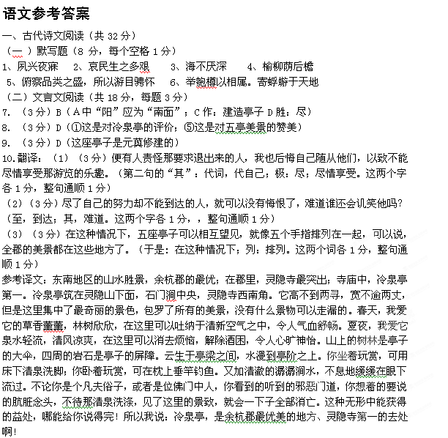 余杭郡从郡城到四郊，山连山、湖连湖，有极多风景秀美的地方。过去在这里做太守的人，有位相里君，筑了虚白亭；仆射韩皋，筑候仙亭；庶子斐棠棣，筑观风亭；给事卢元辅，筑见山亭；右司郎中河南人元藇，最后筑了这个冷泉亭。这样，五亭相互可以望见，象五个手指并列一样。可以说，全郡的美景都在这些地方了，要筑的亭子已经全筑好了。后来主持郡政的人，虽然有巧妙的心思和眼光，再要加什么也加不上了，所以我继承他们到这里以后，只是整修亭子，不再添造新的。
（三）古代诗歌鉴赏（6分）
11 、（1）情感：喜爱 体现情感的字是：怜（2分）
（2）意境：诗人通过这些意象，创设出一种孤寂、闲适的意境。 感情：表达出诗人厌恶喧嚣，寻求宁静的思想感情。 （4分）
二、文学名著和文化经典阅读（16分）
12、BD（B、 是给觉新留了封信。D、不是拿出里面的纸片，上面写着“弗比斯”的名字而暴露的秘密。而是把她的小山羊引到房角，解下羊脖上的小袋，把东西倒在地板上。那是一组分别写在小黄杨木上的字母，一会儿便排成了一个单词，正是卫队长的名字——弗比斯。）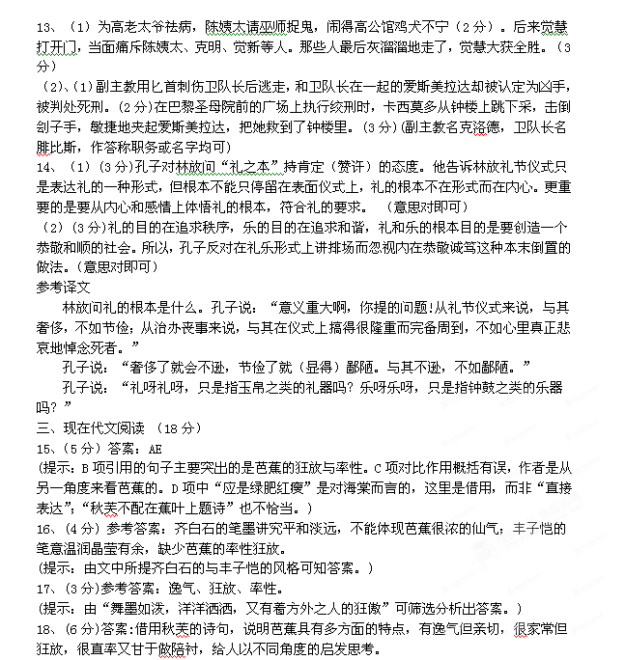四、语言表达及运用(14分)
19、（1）游刃有余／易如反掌 （2）泰然处之／安之若素
（3）玩物丧志 （4）责无旁贷
20、（1）①20世纪最杰出的科学家 (2)②物理学的许多领域。
(3)③创立了相对论 (4)⑥删掉“的殊荣”
21、略
五、作文（70分）参考高考阅卷标准

